**Evaluasi MK DPKBKR**

**Nama : Hasna H. Laba**

**Nim : 2010105030**

**Tema : Siklus Menstruasi**

1. Jelaskan mengenai siklus menstruasi yang terjadi pada seorang perempuan berdasarkan gambar di bawah ini ! (70)

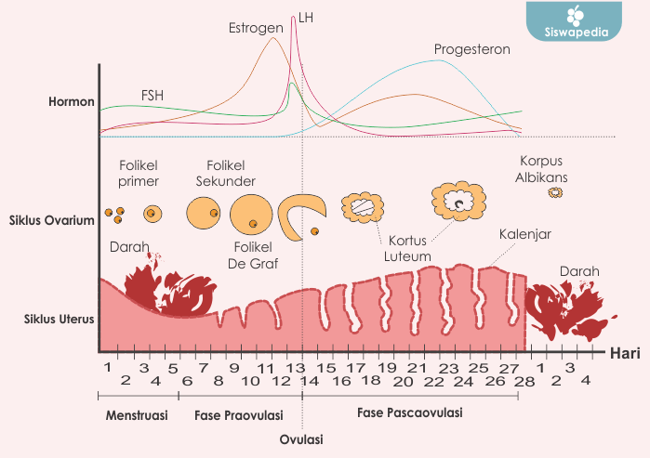

Jawaban :

Siklus menstruasi merupakan salah satu proses yang terjadi pada setiap bulan dengan adanya tanda pada tubuh serta organ reproduksi wanita yang mengalami perubahan. Yang mana apabila proses menstruasi ini terjadi biasanya diikuti dengan terjadinya kehamilan.

Pada setiap bulannya sel telur akan dilepaskan oleh ovarium, di sisi lain akan terjadi perubahan hormone yang membantu dalam kesiapan rahim untuk tempat bayi berkembang.

Dalam hal ini apabila sel telur tersebut tidak dibuahi oleh sel sperma, maka sel telur akan lepas serta lapisan rahim yang telah dipersiapkan tersebut meluruh dan keluar melalui vagina.



* **Fase yang terjadi dalam Siklus Menstruasi Wanita**
* **Fase Terjadinya Menstruasi**

Dalam siklus menstruasi yang umumnya akan terjadi pada setiap bulan, dialami oleh wanita normal merupakan suatu tahap siklus menstruasi  yang paling utama.

Fase ini akan terjadi dengan adanya sel telur yang telah dikeluarkan oleh ovarium tidak kunjung dibuahi. Sehingga mengakibatkan kadar hormon progesterone dan juga estrogen menurun.

Sehingga pada saat yang bersamaan lapisan Rahim yang telah menebal untuk persiapan terjadinya kehamilan akan meluruh karena sudah tidak dibutuhkan dan akan keluar dari rahim sebagai menstruasi. Selain dalam dalam bentuk darah, lendir serta jaringan rahim juga ikut dikeluarkan melalui vagina.

### Fase Folikuler atau Fase Pra Ovulasi

Pada hari pertama terjadinya haid, para wanita umumnya akan mengalami fase pra ovulasi atau fase folikuler yang mana suatu hormon FSH atau perangsang folikel akan meningkat.

Pada serangkaian proses yang terjadi, sel telur yang akhirnya matang adalah sel telur yang paling sehat. Sedangkan untuk sisa folikel yang lain akan kembali diserap tubuh.

Adanya folikel yang matang, dapat memicu hormon estrogen dalam hal penebalan dinding rahim. Lapisan dinding rahim yang menebal tersebut bertujuan sebagai tempat bagi embrio tumbuh karena terdapat banyak nutrisi.

Fase folikuler ini biasanya akan berlangsung sekitar 11 hingga 27 hari, tergantung dari siklus menstruasi setiap wanita. Yang mana pada umumnya akan terjadi selama 16 hari.

### Fase Ovulasi

Kelenjar pituitari yang dipicu oleh kadar estrogen yang meningkat pada fase pra ovulasi akan melepaskan suatu hormon luteinizing atau sering disebut dengan LH.

Pada fase ini ovulasi yang sebenarnya telah dimulai. Yang mana biasanya terjadi pada pertengahan siklus, selama kurang lebih 2 minggu sebelum menstruasi terjadi.

Saat ovarium melepaskan satu sel telur yang matang, inilah yang disebut dengan ovulasi. Yang selanjutnya telur tersebut akan terus bergerak menuju tuba falopi untuk kemudian menuju rahim. Untuk menunggu hingga bertemu dengan sperma, masa hidup dari sel telur ini sangatlah singkat yaitu hanya sekitar 24 jam.

Dalam fase ini merupakan suatu fase yang paling memungkinkan untuk terjadinya kehamilan, akan tetapi sel telur akan mati apabila dalam waktu sekitar 24 jam sel telur tidak dibuahi oleh sperma. Biasanya ketika fase ovulasi, akan terjadi keputihan yang lengket serta kental dengan warna bening mirip seperti putih telur.

Suhu tubuh juga akan meningkat, dalam keadaan terendah suhu basal tubuh dalam keadaan istirahat pada angka sekitar 35,5 hingga 36 derajat Celcius, dan saat terjadinya fase ovulasi suhu basal tubuh akan meningkat menjadi 37 hingga 38 derajat Celcius.

### Fase Luteal

Bentuk dari folikel akan mengalami perubahan ketika folikel melepaskan sel telur, yaitu menjadi korpus luteum yang dapat memicu keluarnya hormon estrogen dan juga hormon progesteron.

Hormone yang dilepaskan pada tahap ini memiliki peran untuk menjaga lapisan rahim yang tebal serta siap sebagai tempat bagi sel telur yang dibuahi.

Hormon human chorionic gonadotropin atau hCG akan dihasilkan oleh tubuh, yang mana hormon ini dapat menjaga korpus luteum dan juga lapisan rahim selalu dalam keadaan tebal apabila terjadi proses kehamilan.

Namun apabila tidak, maka korpus luteum tersebut akan kembali menyusut serta diserap kembali oleh lapisan rahim, sehingga kadar hormon progesterone dan estrogen akan menurun dan lapisan rahim akan meluruh.

Pada fase ini apabila kehamilan tidak terjadi, umumnya para wanita akan mengalami berbagai gejala sindrom pramenstruasi atau PMS dengan tanda seperti perut yang terasa kembung, keadaan hati yang sangat sensitif, sakit kepala, payudara terasa sakit dan membengkak, merasa terus ingin makan, sulit tidur, serta berat badan yang bertambah.

Fase luteal ini umumnya akan terjadi selama 11 hingga 17 hari, akan tetapi rata-rata yang dialami oleh para wanita dapat mencapai 14 hari.

1. Sebut dan Jelaskan Hormon yang berpengaruh pada saat menstruasi!(30)

Jawaban :

Berikut ini adalah beberapa macam hormon yang berpengaruhi pada saat menstruasi beserta fungsinya:

1. **Progesteron**Hormon progesteron berpengaruh terhadap siklus menstruasi dan ovulasi. Saat wanita mengalami ovulasi atau sedang berada di masa subur, hormon progesteron akan membantu mempersiapkan lapisan dalam rahim yang disebut endometrium untuk menerima sel telur yang telah dibuahi oleh sperma.  
   Selama kehamilan, kadar hormon progesteron dalam tubuh tetap tinggi. Hal ini mencegah tubuh menghasilkan sel telur baru dan mempersiapkan tubuh untuk memproduksi ASI. Bila tidak terjadi pembuahan, kadar hormon progesteron dalam tubuh akan turun dan memicu menstruasi.
2. **Estrogen**Sebagian besar hormon estrogen diproduksi di ovarium atau indung telur. Selain itu, hormon ini juga diproduksi oleh kelenjar adrenal dan plasenta, tetapi hanya dalam jumlah yang sedikit.  
   Hormon estrogen berfungsi untuk membantu perkembangan dan perubahan tubuh saat puberts, termasuk perkembangan fungsi organ seksual, dan memastikan proses ovulasi dalam siklus menstruasi bulanan.  
   Hormon ini juga berperan dalam proses keluarnya ASI setelah persalinan, mengatur mood atau suasana hati, dan proses penuaan.  
   Penurunan produksi estrogen dapat menimbulkan berbagai gangguan, seperti menstruasi yang tidak teratur, vagina kering, suasana hati tidak menentu, menopause, dan osteoporosis pada wanita lanjut usia.
3. **Testosteron**Kadar hormon testosteron yang terdapat pada tubuh wanita memang tidak sebanyak pada pria, namun hormon ini tetap memiliki fungsi yang penting bagi kesehatan wanita. Hormon testosteron berperan dalam mengatur libido atau gairah seksual dan menjaga kesehatan vagina, payudara, dan kesuburan.
4. **Luteinizing hormone (LH)**  
   LH pada wanita bertugas untuk membantu tubuh mengatur siklus menstruasi dan ovulasi. Oleh karena itu, hormon ini juga berperan dalam masa pubertas. Hormon ini diproduksi oleh kelenjar hipofisis di otak.  
   Umumnya, kadar hormon LH pada wanita akan meningkat saat menstruasi dan setelah menopause. Kadar LH yang terlalu tinggi pada tubuh wanita dapat mengakibatkan masalah reproduksi.
5. ***Follicle-stimulating hormone* (FSH)**  
   Sama halnya dengan hormon LH, hormon FSH juga diproduksi di kelenjar hipofisis dan berperan penting dalam sistem reproduksi. Hormon ini membantu mengendalikan siklus menstruasi dan produksi sel telur di ovarium.  
   Kadar hormon FSH yang rendah menandakan bahwa wanita tidak mengalami ovulasi, adanya gangguan pada kelenjar hipofisis, atau bisa juga menandakan kehamilan. Sebaliknya, hormon FSH yang tinggi dapat menandakan wanita memasuki masa menopause, adanya tumor di kelenjar hipofisis, atau gejala dari sindrom tumor.
6. **Oksitosin**

Hormon oksitisin yang diproduksi oleh kelenjar hipofisis di otak ini umumnya akan meningkat selama kehamilan, khususnya ketika menjelang persalinan.  
Ketika kadar hormon meningkat, rahim akan terangsang untuk berkontraksi dan mempersiapkan proses persalinan. Setelah melahirkan, oksitosin akan merangsang kelenjar payudara untuk menghasilkan ASI.